**Сценарий спортивного праздника «Один день в армии» для средней и старшей группы ко Дню Защитников Отечества, подготовила и провела инструктор ФК Сивова Н.Е.**

**Задачи**:  
1. Формировать представления о празднике Дня защитников Отечества.   
2. Воспитывать уважение к старшим членам семьи, людям, служившим в Армии, любовь и гордость за свою страну;  
3. Развивать двигательную активность, музыкальный слух, умение выполнять игровые действия по просьбе взрослого, чувства коллективизма, ответственности, сплоченности;  
**Инвентарь**: флажки по количеству детей, малые мячи по количеству детей, обручи (4 шт.), мячи средние (14 шт.), фрукты и овощи по количеству детей, поварешки (2 шт.), кастрюли (2 шт.), стул (4 шт.), куртка (2 шт.), шапка (2 шт.), рюкзак (2 шт.), коврик (2 шт.), фишки (8 шт.), машина (2 шт.), степ-платформа (4 шт.), кольца (2 шт.), резинка, дуги (4 шт.).

**Ход праздника**

**Ведущий**: Здравствуйте, уважаемые зрители и гости нашего праздника. Мы сегодня собрались, чтобы провести увлекательное состязание, посвященное Дню Защитника Отечества.  
Нынче день такой чудесный.  
Все пришли мы в детский сад  
И в просторном нашем зале  
Начинаем мы парад.  
*«Парад с флажками» (муз О.Газманова «Россия»)*

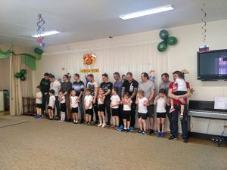  
*Стихи*  
**Ведущий**:   
А теперь как в армии ребятки  
Начинаем физзарядку   
Папы ловкие и смелые  
Вместе с детьми зарядку делают.  
*Музыкальная зарядка*  
**Ведущий**:

Чтоб настоящим стать бойцом  
И храбрецом и удальцом  
Нужны друзья, старания,  
Сноровка, силы, знания.  
Мы сейчас проверим вас  
  
Начнем соревнования.  
**1. «Склад боеприпасов**»  
Ведущий: Во время боевых действий очень важно вовремя доставить боеприпасы. Сейчас команды будут соревноваться в скорости переноски боеприпасов. Необходимо взять снаряд, добежать до склада, оставить боеприпас и прибежать обратно в свою команду.  
  
**2. «Переправа»** (вместе с папами)   
Переправа, переправа! Берег левый, берег правый.  
Участники команд строятся в две шеренги. Папы между детьми. Нужно переправить мячи с одного берега на другой, передавая друг другу.  
  
**3. «Поварята»**  
Солдат должен уметь не только стрелять, быстро бегать, а еще и готовить. Сейчас мы проверим, как вы справитесь с такой задачей. В армии есть пословица «Как потопаешь, так и полопаешь». Одна команда варит суп, другая компот. Вам нужно взять ложку, положить на нее овощ или фрукт, добежать до кастрюли, положить туда овощ или фрукт и передать ложку следующему игроку.  
  
**Ведущий**:   
Солдат должен справляться   
Быстро и ловко  
В свою форму одеваться  
  
**4. «Отбой-подъем»**   
По команде «отбой» участники должны снять портфель, достать и расправить коврик, снять шапку и куртку, лечь на коврик и укрыться курткой. По команде «подъем» участники должны встать надеть шапку, куртку, свернуть коврик и положить в портфель.

**5. «Пробеги по минному полю»**  
Провести детскую машину за веревочку, объезжая кегли. Сбивать кегли нельзя. Кегли – это мины. Ребенок везет детскую машину, объезжая кегли. Дойдя до ориентира, ребенок передает машину взрослому, и он везет машину обратно. Побеждает та команда, которая быстрее поменяется местами.

**6. «Полоса препятствий»**   
Командам необходимо привязать воздушный шар к ноге и преодолеть полосу препятствий: перепрыгнуть степ-платформы, проползти через кольцо, перепрыгнуть через резинку, перешагнуть дуги, обежать фишку и вернуться обратно.  
  
**7. «Папа-любитель активного отдыха»**  
В этом конкурсе соревнуются 2 семьи, которые по условиям игры, отдыхают на реке. Задача пап переправить в лодке свою семью с одного берега на другой. Для этого необходимо сесть в лодку (обруч) и подплывая к противоположному берегу, брать с собой только одного пассажира. Семья, которая быстрее оказалась на противоположном берегу – победила.

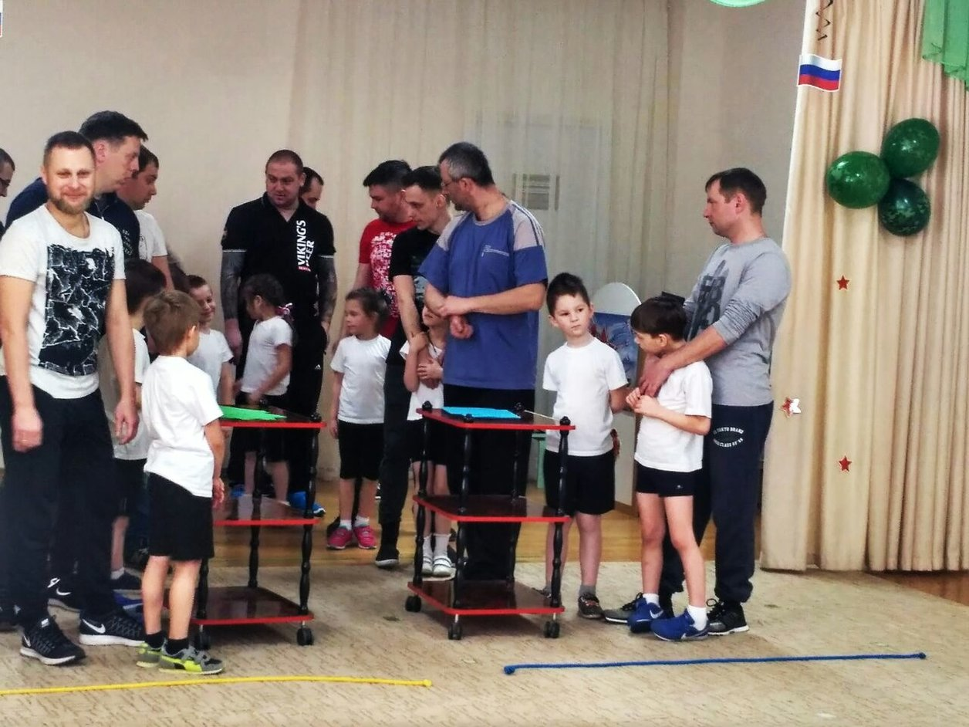

**Ведущий**:   
Вот и кончились наши состязания  
И желаем на прощание  
Пусть пулеметы не строчат  
И пушки грозные молчат  
Пусть в небе не клубится дым,

Пусть небо будет голубым.

